TRƯỜNG THPT TAM PHƯỚC  TỔ VẬT LÝ  ĐỀ CHÍNH THỨC  (Đề gồm 28 câu trắc nghiệm) | KIỂM TRA GIỮA HỌC KÌ I NĂM HỌC 2023 - 2024  Môn: VẬT LÝ – KHỐI 11  Thời gian làm bài: 45 phút, không kể thời gian phát đề  Mã đề thi: 112
Họ và tên học sinh :............................................ Số báo danh : ...................

I. PHẦN TRẮC NGHIỆM (7 điểm)
Câu 1: Điền khuyết các từ khóa thích hợp vào chỗ trống:
Dao động tuần hoàn là dao động cơ mà sau những khoảng thời gian………(1)………., vật trở lại …………(2)…….. theo hướng cũ.
A. (1) bằng nhau; (2) vị trí cũ B. (1) có giới hạn; (2) vị trí cân bằng xác định
C. (1) bằng nhau; (2) vị trí mới D.(1) không bằng nhau; (2) vị trí cũ
Câu 2. Chọn câu trả lời đúng: Dao động điều hòa là
A. dao động có biên độ phụ thuộc vào tần số riêng của hệ dao động
B. chuyển động có trạng thái chuyển động được lặp lại như cũ sau những khoảng thời gian bằng nhau
C. dao động được mô tả bằng một định luật dạng sin hay cosin đối với thời gian
D. chuyển động lặp đi lặp lại nhiều lần quanh một vị trí cân bằng
Câu 3: Nhận định nào dưới đây là sai? Trong dao động điều hòa, biên độ của vật
A. bằng nửa quỹ đạo chuyển động của vật. B. là giá trị cực đại của tọa độ vật.
C. phụ thuộc vào kích thích ban đầu. D. phụ thuộc vào gốc thời gian.
Câu 4: Chu kì dao động là:
A. Số dao động toàn phần vật thực hiện được trong 1s
B. Khoảng thời gian dể vật đi từ bên này sang bên kia của quỹ đạo chuyển động.
C. Khoảng thời gian ngắn nhất để vật trở lại vị trí ban đầu.
D. Khoảng thời gian ngắn nhất để vật trở lại trạng thái ban đầu.
Câu 5. Pha của dao động được dùng để xác định
A. Biên độ dao động. B. Trạng thái dao động.
C. Tần số dao động. D. Chu kỳ dao động.
Câu 6: Trong dao động điều hòa, vận tốc, gia tốc và lực tác dụng lên vật dao động là ba đại lượng biến đổi điều hoà theo thời gian và có
A. cùng tần số góc với li độ. B. cùng pha ban đầu với li độ.
C. cùng pha với li độ. D. cùng biên độ với li độ.
Câu 7: Tìm phát biểu sai khi nói về dao động điều hoà.
A. Gia tốc sớm pha π so với li độ. B. Vận tốc và gia tốc luôn ngược pha nhau.
C. Vận tốc luôn trễ pha $\frac{π}{2}$ so với gia tốc. D. Vận tốc luôn sớm pha $\frac{π}{2}$ so với li độ
Câu 8: Hợp lực tác dụng lên một vật dao động điều hoà
A. không đổi B. biến thiên điều hòa cùng tần số, cùng pha so với li độ
C. biến thiên tuần hoàn nhưng không điều hoà D. biến thiên điều hòa cùng tần số, ngược pha với li độ
Câu 9: Chọn câu đúng. Một vật dao động điều hòa đang chuyển động từ vị trí cân bằng đến vị trí biên âm thì
A. độ lớn vận tốc và gia tốc cùng giảm. B. độ lớn vận tốc và gia tốc cùng tăng.
C. vận tốc và gia tốc cùng có giá trị âm. D. vectơ vận tốc ngược chiều với vectơ gia tốc.
Câu 10: Một chất điểm dao động điều hòa trên trục Ox. Vecto gia tốc của chất điểm có:
A. Độ lớn cực tiểu khi đi qua vị trí cân bằng, luôn cùng chiều với vecto vận tốc.
B. Độ lớn không đổi, chiều luôn hướng về vị trí cân bằng.
C. Độ lớn cực đại ở biên, chiều luôn hướng ra biên.
D. Độ lớn tỷ lệ với độ lớn của li độ, chiều luôn hướng về vị trí cân bằng.
Câu 11: Một chất điểm có khối lượng m dao động cơ điều hòa phương trình là . Động năng của nó biến thiên theo thời gian theo phương trình
A. B.
C. D.
Câu 12: Phương trình li độ của một vật có khối lượng m dao động điều hòa có dạng: . Cơ năng của vật có biểu thức:
A. 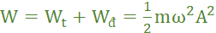
B.
C. 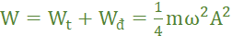
D.
Câu 13: Khi nói về dao động tắt dần của một vật, phát biểu nào sau đây đúng?
A. Li độ của vật luôn giảm dần theo thời gian. B. Gia tốc của vật luôn giảm dần theo thời gian.
C. Vận tốc của vật luôn giảm dần theo thời gian D. Biên độ dao động giảm dần theo thời gian.
Câu 14: Khi nói về dao động cưỡng bức, phát biểu nào sau đây là đúng?
A. Dao động của con lắc đồng hồ là dao động cưỡng bức.
B. Biên độ của dao động cưỡng bức là biên độ của lực cưỡng bức.
C. Dao động cưỡng bức có biên độ không đổi và có tần số bằng tần số của lực cưỡng bức.
D. Dao động cưỡng bức có tần số nhỏ hơn tần số của lực cưỡng bức.
Câu 15: Hiện tượng cộng hưởng xảy ra khi
A. tần số góc của lực cưỡng bức lớn hơn tần số góc riêng của hệ dao động.
B. tần số góc của lực cưỡng bức tiến đến bằng tần số góc riêng của hệ dao động.
C. tần số góc của lực cưỡng bức nhỏ hơn tần số góc riêng của hệ dao động.
D. tần số góc dao động bằng tần số góc riêng của hệ dao động.
Câu 16: Để một vật dao động không bị tắt ta truyền năng lượng bổ sung đúng bằng phần năng lượng tiêu hao ở mỗi cuối chu kì dao động của hệ bằng một lực cùng chiều với chuyển động. Lực này không làm thay đổi chu kì dao động riêng của vật. Cơ chế này được gọi là dao động.........
A. cưỡng bức B. duy trì C. tự do D. tắt dần
Câu 17. Pha ban đầu của vật dao động điều hoà phụ thuộc vào:
A. đặc tính của hệ dao động. B. biên độ của vật dao động.
C. gốc thời gian và chiều dương của hệ toạ độ. D. vận tốc ban đầu
Câu 18: Quan sát dao động điều hòa của vật dao động và hình 1.4 của sách giáo khoa là đồ thị li độ - thời gian của vật dao động điều hòa dưới đây:  Hãy chỉ rõ sự khác nhau giữa hình dạng quỹ đạo chuyển động và đồ thị li độ của vật dao động theo thời gian.  A. Quỹ đạo của vật là một đường dạng sin, đồ thị li độ của vật theo thời gian cũng là một đường dạng sin.  B. Quỹ đạo của vật là một đoạn thẳng, đồ thị li độ của vật theo thời gian cũng là một đoạn thẳng.  C. Quỹ đạo của vật là một đường dạng sin, đồ thị li độ của vật theo thời gian là một đoạn thẳng.  D. Quỹ đạo của vật là một đoạn thẳng, đồ thị li độ của vật theo thời gian là một đường dạng sin. |  | 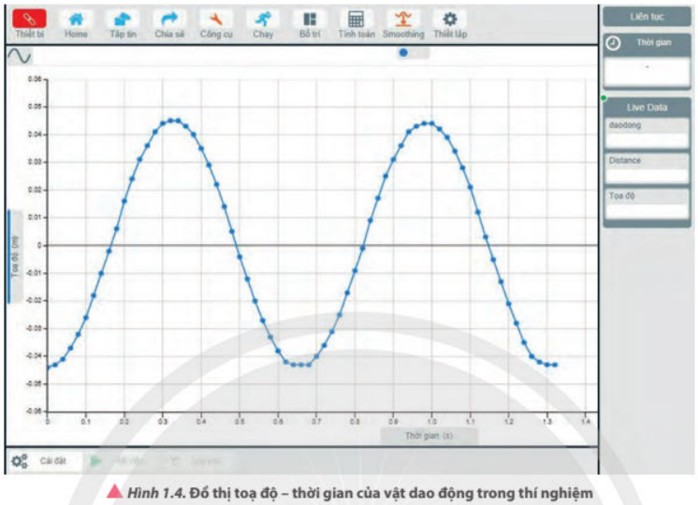
Câu 19: Cho đồ thị của một dao động điều hòa như hình vẽ. Tần số dao động của vật là:  A. 2 Hz B. 0,5 Hz  C. 4 Hz. D. 3 Hz | 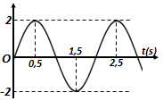  x(cm)
Câu 20. Một vật dao động điều hòa trên trục Ox. Hình bên là đồ thị biểu diễn sự phụ thuộc của li độ x vào thời gian t. Tần số và tốc độ cực đại của vật dao động là:  A. 2 Hz; 10 cm/s B. 2 Hz; 20 cm/s  C. 1Hz; 20π cm/s D. 1 Hz; 20 cm/s | 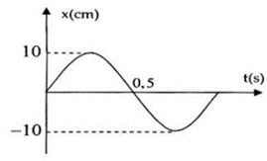
Câu 21: Hình bên dưới là đồ thị vận tốc – thời gian của một vật dao động điều hòa:  Li độ của vật dao động có pha ban đầu là:  A. 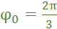 B. 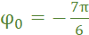  C. D. 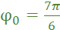 | 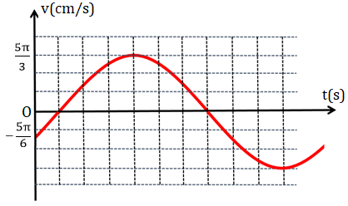
Câu 22: Một vật nhỏ có khối lượng 500 g dao động điều hòa dưới tác dụng của hợp lực kéo có biểu thức
F = – 0,8cos 4t (N). Dao động của vật có biên độ là
A. 6 cm B. 12 cm C. 8 cm D. 10 cm
Câu 23: Phát biểu nào sau đây về động năng và thế năng trong dao động điều hòa là không đúng?
A. Động năng đạt giá trị cực đại khi vật chuyển động qua vị trí cân bằng.
B. Động năng đạt giá trị cực tiểu khi vật ở một trong hai vị trí biên.
C. Thế năng đạt giá trị cực đại khi gia tốc của vật đạt giá trị cực tiểu.
D. Thế năng đạt giá trị cực tiểu khi gia tốc của vật đạt giá trị cực tiểu.
Câu 24: Đồ thị bên dưới là biểu diễn sự phụ thuộc của động năng vào li độ của một vật có khối lượng  m = 0,5 kg dao động điều hòa:  Tần số của vật dao động là  A. 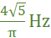 B. 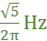  C. 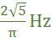 D. 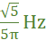 |  | 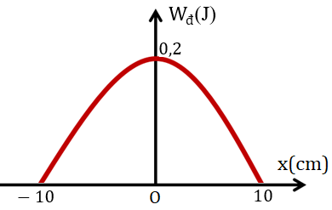
Câu 25: Con lắc lò xo gồm vật nhỏ khối lượng 100g gắn với một lò xo nhẹ. Con lắc dao động điều hòa theo phương ngang với phương trình x = 10cos10πt (cm). Mốc thế năng ở vị trí cân bằng. Lấy π² = 10. Cơ năng của con lắc bằng
A. 0,10 J. B. 0,05J. C. 1,00J. D. 0,50J.
Câu 26: Nhận xét nào sau đây là đúng: Dao động tắt dần
A. có tần số và biên độ giảm dần theo thời gian.
B. sẽ tắt dần càng nhanh nếu môi trường càng nhớt.
C. có năng lượng dao động luôn không đổi theo thời gian.
D. có biên độ không đổi nhưng tốc độ dao động thì giảm dần.
Câu 27: Khi nói về dao động cưỡng bức, phát biểu nào sau đây sai?
A. Biên độ của dao động cưỡng bức phụ thuộc vào biên độ của lực cưỡng bức.
B. Biên độ của dao động cưỡng bức phụ thuộc vào tần số của lực cưỡng bức.
C. Dao động cưỡng bức có tần số luôn bằng tần số của lực cưỡng bức.
D. Dao động cưỡng bức có tần số luôn bằng tần số riêng của hệ dao động.
Câu 28: Trên hình vẽ là một hệ dao động. Khi cho con lắc M dao động, thì các con lắc (1), (2), (3), (4) cũng dao động cưỡng bức theo. Hỏi con lắc nào dao động mạnh nhất trong 4 con lắc?  A. (1) B. (2)  C. (3) D. (4) | 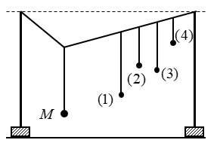
II. PHẦN TỰ LUẬN (3 điểm)
Bài 1 (1 điểm)
Một vật dao động điều hoà trong một chu kì dao động vật đi được quãng đường 40cm và thực hiện được 120 dao động trong 1 phút. Khi t = 0, vật đi qua vị trí có li độ x = 5cm và đang tăng tốc.
a. Xác định: biên độ, chu kì dao động.
b. Viết phương trình dao động của vật.
Bài 2 (1 điểm):
a. Hãy nêu đặc điểm quan trọng nhất của dao động cưỡng bức khi xảy ra hiện tượng cộng hưởng. Cho ví dụ cụ thể.
b. Một vật dao động tắt dần có cơ năng ban đầu 6 J. Cứ sau một chu kì dao động thì biên độ giảm 21,6%. Tính phần năng lượng còn lại trong một chu kì đầu.
Bài 3 (1 điểm) Một học sinh làm thí nghiệm đo chu kỳ dao động của con lắc đơn bằng cách dùng đồng hồ bấm giây. Em học sinh đó đo 5 lần thời gian 10 dao động toàn phần được kết quả lần lượt là 15,45 s; 15,10 s; 15,86 s; 15,25 s; 15,50 s. Coi sai số dụng cụ là 0,01 s. Viết kết quả đo chu kỳ dao động của vật.
----------------------HẾT----------------------

